



**دانشکده مهندسی**

**گزارش پروژه درس محاسبات نرم**

**عنوان:   
مرتب‌سازی فازی کانال‌های سیگنال EEG جهت بهبود عملکرد دسته‌بند CNN**

**استاد درس:   
دکتر محمدرضا اکبرزاده توتونچی**

**نام و نام خانوادگی دانشجو:  
مهدی تنباکوچی**

**شماره دانشجویی:   
9815406046**

مرداد / 1399

**فهرست مطالب**

عنوان مطالب شماره صفحه

چكيده 5

1 - مقدمه 6

1-1- پیش‌گفتار 7

1-2- بیان مسأله 7

1-3- ضرورت تحقیق 7

1-4- پیشینه تحقیق 8

1-5- ساختار گزارش 9

2 - تشخیص تشنج با استفاده از شبکه عصبی عمیق کاملا پیوسته 10

2-1- مقدمه 11

2-2- روش حل پیشنهادی 11

2-2-1- اجزای سازنده شبکه 12

2-2-2- پارامترهای مدل 13

2-2-3- لایه تماما کانولوشنی 2 بعدی 13

2-3- بررسی پارامترهای شبکه 14

3 - روش پیشنهادی برای بهبود عملکرد دسته بندی 16

3-1- مقدمه 16

3-2- تولید دادگان مورد استفاده در شبیه سازی 16

3-3- مرتب سازی فازی کانال‌ها 17

4 - نتایج و جمع بندی 19

4-1- مقدمه 20

4-2- مقایسه عملکرد دو الگوریتم 20

4-3- جمع بندی 20

**فهرست شکل‌ها**

عنوان شماره صفحه

شکل ‏2‑1 ساختار هر بلوک استخراج ویژگی و دسته بندی به همراه معماری کامل شبکه پیشنهادی 12

شکل ‏2‑2 معماری شبکه تماما کانولوشنی 2 بعدی، چند کانال EEG را در ورودی می‌گیرد و تشنج را در صورت وقوع در یکی از کانال‌ها در خروجی مشخص می‌کند. 14

شکل ‏2‑3 بررسی پارامترهای عمق و گام حرکت بر عملکرد معماری پیشنهادی 15

شکل ‏3‑1 تابع عضویت فازی برای فرکانس ها 17

شکل ‏3‑2 تابع عضویت برای تشنجی بودن سیگنال 17

شکل ‏3‑3 تابع عضویت برای توان سیگنال 18

شکل ‏4‑1 مقایسه عملکرد مدل با ورودی‌های مرتب شده و غیر مرتب شده 20

# چكيده

تشخیص تشنج[1] در نوزادان می‌تواند فرایند درمان را تسریع بخشد و در نتیجه از مشکلات جبران ناپذیر بعدی جلوگیری نماید. از آن جا که این حملات در کودکان بدون نشانه‌های فیزیکی رخ می‌دهند، یافتن روش‌هایی برای خودکار‌سازی این فرایند بسیار حائز اهمیت است. در [1] با استفاده از شبکه‌های عصبی پیچشی کاملا متصل روشی برای آشکارسازی تشنج در نوزادان ارائه شده است. از آن جا که بر‌چسب‌گذاری به تفکیک کانال سیگنال EEG کاری بسیار زمان‌بر و پرهزینه است تعداد داده آموزشی کمی با چنین کیفیتی موجود است (برای بخش اندکی از سیگنال‌ها کانال دقیقی که دارای نشانه تشنج است توسط متخصص مشخص شده است). با این حال استفاده از برچسب‌گذاری ساده (نشانه تشنج داشته است اما کانال دقیق آن مشخص نیست) برای جبران این مشکل پیشنهاد شده است که مشکل اصلی آن، بالا رفتن نسبت نویز به سیگنال است.

با وجود تعدادی از داده‌ها با بر‌چسب‌گذاری دقیق می‌توان از معیارهای شباهت فازی هم‌چون خوشه‌بندی فازی یا شباهت همگامی فازی[2] یا مرتب سازی فازی جهت مرتب‌سازی کانال‌های EEG قبل از ارائه آن‌ها به شبکه استفاده کرد؛ بدین ترتیب می‌توان بیشترین بهره را از داده‌های آموزشی با برچسب‌گذاری دقیق برد. هم‌چنین مطابق مقاله از معیار AUC نمودار عملکرد دسته‌بند جهت سنجیدن روش پیشنهادی استفاده می‌شود.

**کلیدواژه‌ها:**

شبکه عصبی، لایه کانولوشن، دسته‌بندی، تشنج، سیگنال EEG

# مقدمه

## پیش‌گفتار

تشخیص تشنج در نوزادان از نظر کلینیکی بسیار امری با اهمیت است. دلیل آن نیز آن است که تشنج در دوران نوزادی با آسیب‌های مغزی همراه است و شناسایی به موقع آن امکان درمان در لحظه را فراهم میآورد که توسط این درمان احمال آسیب‌های بعدی را کاهش می‌دهد. تشنج در کودکان و بزرگ سالان با نشانه‌های حرکتی همراه است در حالی که در نوزادان در اکثر موارد بدون هیچ نشانه حرکتی یا فیزیکی رخ می‌دهد. همچنین تحقیقات نشان داده‌اند که دو سوم از حملات در حالت زیر‌‌کلینیکال رخ می‌دهند. بنابراین شناسایی قابل اطمینان تشنج‌ها در نوزادان توسط سیگنال آنالیز EEG امکان‌پذیر است.

## بیان مسأله

اتصال الکترودهای EEG به نوزاد و خواندن سیگنال EEG برای تشخیص آن که تشنج رخ داده است یا خیر نیاز به افرادی متخصص و هم چنین تجهیزات پیشرفته دارد. در بسیاری از بخش‌های مراقبت ویژه کودکان با وجود سیستم مانیتورینگ EEG افراد متخصص حاضر در سایت اندکی وجود دارد و تشخیص هم چنان بر اساس نشانه‌های کلینیک انجام می‌پذیرد که فقط 10 درصد رویدادهای تشنج را آشکار می‌کند.

## ضرورت تحقیق

از آن جا که تشخیص به هنگام وقوع حمله در نوزادان می‌تواند امکان درمان به موقع را فراهم سازد در نتیجه طراحی الگوریتم‌هایی که بتوانند با صورت خودکار سیگنال EEG را خوانده و آن را تحلیل کنند و زمان رخداد تشنج کادر درمان را مطلع سازند بسیار به سیستم درمان بخش‌های مراقبت ویژه کودکان کمک می‌کند.

از آن جا که این مهم بر محققین پوشیده نبوده است روش‌هایی تا کنون برای خل این مسأله ارائه شده است. آن چه در این گزارش سعی بر انجام آن داریم بهتر کردن جدیدترین روش مبتنی بر شبکه‌های عصبی عمیق پیچشی است.

## پیشینه تحقیق

روش‌های اولیه تشخیص تشنج از یک سری قانون‌ها و آستانه‌های ابتکاری استفاده می‌کردند. در واقع مشخصات کلینیکی تشنج انگیزه‌ای بوده است تا به دنبال یک سری ویژگی‌های مشترک در بین موارد تشنج بوده و از آن‌ها برای شناسایی تشنج استفاده کرد. پس از شناسایی این ویژگی‌ها یک پنجره از سیگنال EEG را می‌توان با استفاده از استخراج ویژگی‌ها از آن و اعمال آستانه‌ای به عنوان تشنج یا غیر تشنج دسته بندی کرد. در مراجع [2] [3] و [4] نمونه‌هایی از این روش‌ها را می‌توانید مشاهده کنید. هم چنین در مقاله [5] سه روش که بر همین اساس ارائه شده اند را با یکدیگر مقایسه کرده است. نتایج آزمایش‌های انجام شده نشان می‌دهد که هر الگوریت مبرای شناسایی الگوهای مشخصی از تشنج خوب عمل می‌کنند. در حالی که به علت تنوع بالای الگوهای تشنج نمی‌توان از این روش‌ها حداقل به صورت عملی در کلینیک‌ها استفاده نمود.

سپس از الگوریتم‌های پیچیده داده محور یادگیری ماشین برای دسته بندی استفاده شد. الگوریتم‌های داده محور با استفاده از ویژگی‌هایی که قبلا تولید شده بود و استفاده از طبقه بند‌های مختلف مانند ماشین بردار پشتیبان و شبکه‌های ععصبی مصنوعی برای یافتن تشنج در سیگنال استفاده کردند [6, 7].

در روش‌های فوق الگوریتم یادگیری ماشین بر روی ویژگی‌های استخراج شده پردازش را انجام می‌دهند که خود نیاز به دانشی از سیگنال EEG نوازد دارد. یکی از الگوریتم‌هایی که تعدادی از ویژگی‌های ساده را در یک چارچوب طبقه بندی ترکیب می‌کند کار [8] است. تحقیقات دیگری نیز سعی بر یافتن ویژگی‌های پیچیده‌تر برای بهبود عملکرد سیستم داشته‌اند، توصیفات پیچیده‌ای مبتنی بر نظریه آشوب و آنالیز زمان فرکانس نیز برای یافتن ویژگی که بتواند بین کلاس‌های تشنج و غیر تشنج تمایز قائل شود نیز انجام شده است [9, 10]. این روش‌ها عموما زمان محاسباتی بالای برای استخراج ویژگی‌های مورد نیاز لازم دارند.

پیشرفت‌های اخیر در حوزه تحقیقاتی یادگیری عمیق در پردازش تصاویر و صوت که در توسعه الگوریتم‌های تازه EEG استفاده شده اند نیازی به گام استخراج ویژگی ندارند. در واقع این الگوریتم‌ها هر دو گام استخراج ویژگی و دسته بندی را در یک رویه بهینه سازی انجام می‌دهند[11]. الگوریتم‌های یادگیری عمیق با سیگنال EEG افراد بزرگ سال اعمال شده است با این حال تحقیقات اندکی بر روی شناساسی تشنج نوازادان به کمک این روش‌ها انجام شده است.

## ساختار گزارش

در فصل بعدی ابتدا به صورت خلاصه روش پیشنهادی در مقاله مرجع را برای حل مسأله گفته شده بیان می‌کنیم و سپس ایده خود را جهت بهبود این روش بر روی دادگان مصنوعی شبیه‌سازی می‌کنیم تا نتیجه عملکرد مرتب‌سازی فازی کانال‌ها را بیابیم. مباحث مربوط به نحوه تولید داده‌های مصنوعی برای شبیه‌سازی و روش پیشنهادی برای مرتب‌سازی فازی کانال‌ها در فصل سوم گزارش قرار می‌گیرند. فصل چهارم به بررسی نتایج حاصل از اجرای الگوریتم پیشنهادی و جمع بندی می‌پردازد.

# تشخیص تشنج با استفاده از شبکه عصبی عمیق کاملا پیوسته

## مقدمه

در این بخش به معرفی روش حل مسأله مقاله مرجع [1] می‌پردازیم.

## روش حل پیشنهادی

در روش پیشنهادی با توجه به مشکلاتی که در نشانه گذاری سیگنال EEG نوزاد در رابطه با دقت زمانی و مکانی آن وجود دارد و با توجه به این نکته که حتی نشانه تشنج در یک کانال از سیگنال EEG منجر به نشانه گذاری کل قطعه از سیگنال به عنوان تشنج می‌شود، پیشنهاد شده است که از اکثر داده‌هایی که دارای نشانه گذاری دقیق زمانی هستند (صرفا) برای آموزش شبکه عمیق استفاده شود.

مشکل در دقت مکانی رخداد تشنج در سیگنال EEG از آن جا ناشی می‌شود که این گونه برچسب گذاری بسیار زمان بر است و نیاز به کار تخصصی بالایی دارد و عموما چنین داده‌ای در دسترس نیست. علی رغم این موضوع صرفا مشخص بودن این که قطعه‌ای از سیگنال EEG دارای نشانه‌های تشنج است با فراوانی قابل قبولی وجود دارد. بر همین اساس در این مقاله نیز پیشنهاد شده است که با تغذیه شبکه با استفاده از تمام کانال‌های سیگنال EEG و اعمال برچسب آن برای یادگیری، پارامترهای شبکه تنظیم گردد. امید است که تعداد بالای داده‌ای آموزشی موجود بتواند خلأ نبود دقت مکانی در رخداد تشنج را جبران کند.

ابتدا باید انتخاب کرد چه ورودی به شبکه داده شود. بر اساس آزمایش‌هایی که در گزارش آمده است که ویژگی‌های مختلفی را به عنوان ورودی به شبکه عصبی عمیق داده اند، با استفاده از داده خام EEG توانسته‌اند به نتایج بهتری برسند. به عنوان مثال، در یک آزمایش EEG با استفاده از اسپگتروگرام EEG به نمایش تصویری از EEG رسیده و سپس با اعمال آن به شبکه که شبکه از فیلترهای کانولوشن 2 بعدی استفاده می‌کند یادگیری انجام شده است. البته دقت نهایی از مدل‌های قبلی مورد مقایسه نیز کمتر شده است. در آزمایش‌های بعدی از فیلترهای کانولوشن 1 بعدی به سیگنال EEG خام استفاده کرده اند و فیلترها به عرض پهن انتخاب شدند (طولی برابر 64 تا 128 نمونه). با توجه به فرکانس نمونه برداری معادل با 2 تا 4 ثانیه از سیگنال EEG است. این روش بهبود کارایی نسبت به حالت قبلی را نشان داده است. در نهایت از از فیلترهایی با سایز به طول نمونه‌ها (3 نمونه) استفاده شد که می‌توان یادگیری فیلترهای پردازش گر EEG را به صورت سلسله مراتبی انجام دهد. طول فیلترها در تمام لایه‌های معماری یکسان نگه داشته می‌شوند.

### اجزای سازنده شبکه

برای ساخت معماری که همزمان استخراج ویژگی و دسته بندی تشنج را انجام دهد باید بلوک‌های اتخزاج ویژگی و دسته بندی را با استفاده از لایه‌های یادگیری عمیق بسازیم. شکل ‏2‑1 لایه‌های استفاده شده در معماری را نشان می‌دهد.

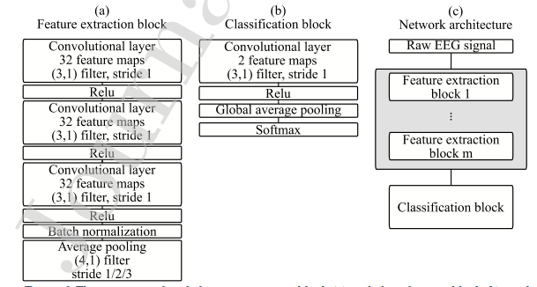

شکل ‏2‑1 ساختار هر بلوک استخراج ویژگی و دسته بندی به همراه معماری کامل شبکه پیشنهادی

در CNN‌های رایج بخش دسته بندی با استفاده از لایه‌های متصل سنگین پیاده سازی می‌شوند. در این معماری که تماما کانولوشنی است از همین لایه‌های کانولوشن نیز برای دسته بندی استفاده می‌شود. هم چنین تعداد فیلترها در لایه دسته بندی برابر با تعداد کلاس‌های مورد نظر برای دسته بندی انتخاب می‌شود. در نهایت از یک میانگین گیری کلی روی هر نقشه ویژگی استفاده می‌شود. پس از آن لایه softmax مقادیر تولید شده را به احتمال تبدیل می‌کند. در واقع با این معماری از آن جا که هیچ لایه متصل چگالی نداریم، شبکه بهینه می‌شود تا اطلاعات لازم برای تمایز بین دو دسته را در سلسله مراتبی از فیلترهای کانولوشنی بیاموزد.

### پارامترهای مدل

همان طور که در شکل ‏2‑1 مشخص است می‌توان عمق شبکه را با تغییر تعداد لایه‌های استخراج ویژگی به هر مقدار تعیین کرد. استفاده از بلوک‌های بیشتر به معنای یادگیری شبکه‌های عمیق تر و ویژگی‌های پیچیده تر از سیگنال است.

فیلتر کانولوشنی در هر لایه از شبکه تحت تأثیر بخش خاصی از سیگنال EEG ورودی قرار می‌گیرند. میدان گیرندگی بر همین اساس محدوده نمونه‌هایی است که به وزن‌های کانولوشنی مرتبط هستند. در اولین عملیات کانولوشنی میدان گیرندگی برابر اندازه ماتریس وزن است که هر چه به عمق شبکه می‌رویم این میدان وسیع تر می‌گردد. برای افزایش میدان گیرندگی یک لایه کانولوشن می‌توان یا تعداد لایه‌ها را افزایش داد یا از کاهش نمونه با استفاده از لایه‌های pooling این کار را انجام داد. بیشترین میدان گیرندگی در این معماری تمام نمونه‌ها در لایه آخر خواهد بود (256 نمونه) که برابر 8 ثانیه از داده است که با نرخ 32 هرتز نمونه برداری شده است.

میدان گیرندگی را می‌توان به صورت بازگشتی از طریق رابطه زیر به دست آورد:

$$RF_{m}=\left(RF_{m-1}-1\right)×s+f$$

که در آن s به جای stride و f به جای filter به ترتیب نشان دهنده گام حرکت و اندازه فیلتر هستند. همان طور که می‌بینید stride در میدان گیرندگی به صورت ضریب وارد می‌شود. از آن جا که در معماری CNN به صورت رایح در لایه آخر از لایه‌های متصل چگال استفاده می‌شود بنابراین در این لایه تمام نمونه‌های ورودی تأثیر گذارند. با این حال از آن جا که در معماری پیشنهادی از چنین لایه‌ای استفاده نشده است، لایه آخر دارای بیشترین میدان گیرندگی بوده و تعداد نمونه‌هایی را که از ورودی در مقدار آن نقش بازی می‌کنند مشخص می‌کند.

### لایه تماما کانولوشنی 2 بعدی

معماری این شبکه را می‌توان در شکل ‏2‑2 یافت. هم چنین در همین شکل مشخص است که چگونه لایه آخر به عنوان دسته بند برای کل شبکه عمل می‌کند. ورودی می‌تواند به هر تعداد کانال EEG داشته باشد. در این گزارش هر کانال یک پنجره 8 ثانیه‌ای از سیگنال EEG با فرکانس نمونه برداری 32 هرتز است که به آرایه‌ای 256 در N منتج می‌شود که N هم تعداد کانال را مشخص می‌کند. هم چنین در لایه آخر از یک محاسبه کننده بیشینه حول تمام کانال‌ها نیز برای شناسایی وجود یک تشنج در یکی از کانال‌ها استفاده شده است.

از آن جا که در این معماری هم از فیلترهای 1 بعدی در تمام لایه‌ها استفاده شده است از هیچ رابطه همبستگی بین کانال‌ها در تعیین تشنج استفاده نمی‌شود. این کار موجب می‌شود تا ویژگی‌ها تشنج یادگیری شوند نه ویژگی‌هایی که مخصوص به هر نوزاد است. این شبکه باید تشنج از غیر تشنج را بین تعداد کانال‌های داده شده به آن شناسایی کند (8 در این گزارش). بنابراین در حالتی که فقط تشنج در یک کانال رخ داده است می‌توان نسبت سیگنال به نویزی برابر 1 به 8 داشت.

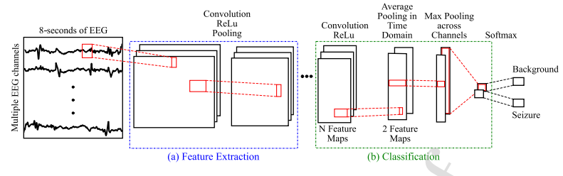

شکل ‏2‑2 معماری شبکه تماما کانولوشنی 2 بعدی، چند کانال EEG را در ورودی می‌گیرد و تشنج را در صورت وقوع در یکی از کانال‌ها در خروجی مشخص می‌کند.

## بررسی پارامترهای شبکه

همان طور که گفته شد با تغییر پارامترهای شبکه از جمله عمق آن و هم چنین طول گام استفاده شده در هر لایه میدان گیرندگی شبکه تغییر می‌کند و این امر موجب تغییر در عملکرد شبکه می‌شود. برای بررسی حالات مختلف از اعتبارسنجی یکی بیرون استفاده می‌شود تا بتوان اعتبارسنجی مستقل از نوزاد داشت.

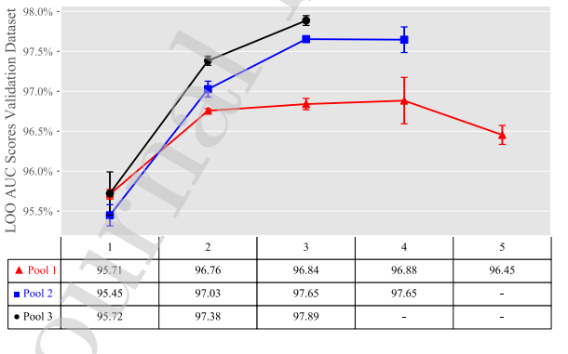

شکل ‏2‑3 بررسی پارامترهای عمق و گام حرکت بر عملکرد معماری پیشنهادی

همان طور که در شکل ‏2‑3 مشاهده می‌کنید در ابتدا با افزایش عمق شبکه AUC افزایش می‌یابد و سپس از 4 لایه بیشتر این مقدار کاهش می‌یابد. هم چنین بهترین مقدار برای گام حرکت در شبکه نیز مطابق اعتبارسنجی انجام شده برابر با 3 است.

# روش پیشنهادی برای بهبود عملکرد دسته بندی

## مقدمه

همان طور که در بخش قبلی گفته شد شبکه طراحی شده قادر است تا قطعه‌ای از سیگنال EEG که دارای تشنج است مشخص کند. با این حال در دادن قطعه‌های سیگنال به شبکه هیچ گونه مرتب سازی بر اساس شباهت اولیه‌ای که به تشنج دارند رخ نمی‌دهد. می‌توان با چنین مرتب سازی و سپس اعمال سیگنال به شبکه انتظار داشت که شبکه بتواند ویژگی‌های دقیق تری را برای کانال‌های مرتب شده بیابد.

## تولید دادگان مورد استفاده در شبیه سازی

از آن جا که امکان دسترسی به داده‌های اصلی مقاله مقدور نیست، با توجه به ماهیت تشنج یک سری داده مصنوعی تولید می‌شود و این ایده را بر روی این داده‌های مصنوعی اجرا می‌کنیم.

از آن جا که تشنج در فرکانسی متفاوت رخ می‌دهد (و البته برخی ویژگی‌های دیگر) یک سری سیگنال با فرکانس‌های خاص را به عنوان سیگنال دارای تشنج تولید کرده و سپس یک سری دیگر از سیگنال‌ها را در محدوده دیگر فرکانسی و با برچسب عاری از تشنج تولید می‌کنیم.

از سیگنال‌های تولید شده به تعداد کانال‌های موجود در سیگنال EEG با توجه به این که سیگنال دارای تشنج است یا خیر بر میداریم و یک سیگنال N کانال از EEG می‌سازیم. حال با مشخص بودن برچسب این داده می‌توان با توجه به ساختار شبکه که در فصل قبلی بیان شد به آموزش شبکه پرداخت.

با توجه به پایین بودن سیگنال فرکانس سیگنال مورد بررسی و هم چنین فرکانس نمونه بردازی 32 هرتزی از توابع سینوسی با فرکانسی بین 8 الی 10 هرتز برای شبیه سازی تشنج و فرکانس‌های 0 الی 7 هرتز و 11 الی 15 هرتز برای سیگنال‌های عادی استفاده شده است.

برای بالا رفتن تنوع سیگنال‌های تولید شده 5 سیگنال از سیگنال‌های فوق برای حالت عادی و غیر عادی انتخاب شده و ضرایب از بین 1 تا 100 برای ان‌ها در نظر گرفته می‌شود. پس از نرمال سازی ضرایب (نرم برابر 1) سیگنال تولید شده ترکیب خطی از سیگنال‌های داده شده با فرکانس مشخص هستند.

برای شبیه سازی سیگنال EEG به صورت 8 کانال کافی است درصدی از داده‌ها را که به تشنج اختصاص دارد مشخص کنیم و سپس برای این بخش تعدادی از کانال‌ها را به تصادف انتخاب کرده و سپس داده تولید شده مربوط به تشنج را بر روی آن قرار دهیم. برای دادگان عادی هم از نمونه‌های سالم به ترتیب به تعداد کانال‌ها کنار همدیگر می‌چینیم.

به این ترتیب داده‌های مصنوعی 8 کانال EEG با برچسب‌های دقیق زمانی به دست می‌آیند. حال کافی است شبکه را آموزش دهیم. با آموزش شبکه در واقع شبیه سازی مقاله اصلی انجام شده است.

## مرتب سازی فازی کانال‌ها

با توجه به آن که محتوای فرکانسی سیگنال تشنج محتوای خاصی است می‌توان با استفاده از منطق فازی مقدار تشنجی بودن سیگنال را محاسبه کرد و بر همین اساس کانال‌ها را مرتب نمود. از آن جا که توان سیگنال در فرکانس مورد نظر هم باید در نظر گرفته شود بنابراین توابع عضویت فازی برای حل مسأله به صورت زیر در می‌آیند:

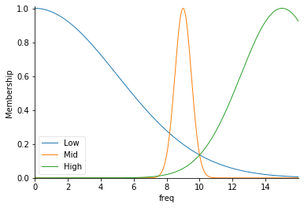

شکل ‏3‑1 تابع عضویت فازی برای فرکانس ها

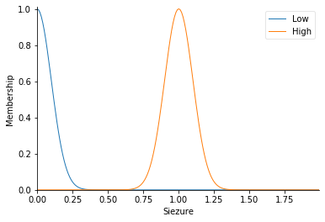

شکل ‏3‑2 تابع عضویت برای تشنجی بودن سیگنال

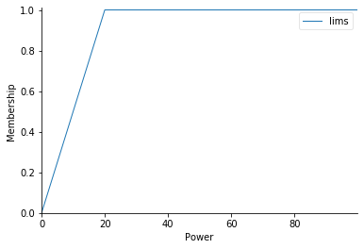

شکل ‏3‑3 تابع عضویت برای توان سیگنال

قوانین فازی برای این سیستم بدین شکل هستند:

1. اگر در فرکانس‌های پایین و بالا توان زیاد داشته باشیم آن گاه سیگنال عادی است
2. اگر در فرکانس میانی توان بالایی داشته باشیم آن گاه تشنج است.

با مشخص شدن این قوانین و داشتن توان سیگنال در فرکانس مورد نظر می‌توان میزان تشنجی بودن آن را محاسبه کرد. از ان جا که طیف فرکانسی مورد استفاده در این گزارش بین 0 الی 16 هرتز است و بارزولوشن 8/1 هرتزی محاسبه می‌گردد. محاسبات فازی فوق باید برای تمام این فرکانس‌ها به همراه توان در آن فرکانس انجام شود و در نهایت جمع تمامی مقادیر برای یک سیگنال 8 ثانیه‌ای را می‌توان به عنوان نشان گری فازی از مقدار تشنجی بودن آن در نظر گرفت. سپس بر اساس همین مقادیر به دست آمده برای هر کانال، آن‌ها را مرتب می‌کنیم و سپس به شبکه عصبی مطرح شده در بخش قبل می‌دهیم. (البته در صورتی که مقدار عددی خروجی سیستم فازی بیش از 0.8 باشد سیگنال را دارای تشنج در نظر می‌گیریم).

# نتایج و جمع بندی

## مقدمه

در این بخش به صورت مختصر نتایج حاصل از مرتب کردن فازی کانال‌ها را با حالت عادی بررسی و جمع بندی مختصری از روش پیشنهادی ارائه می‌شود.

## مقایسه عملکرد دو الگوریتم

شکل ‏4‑1 به ازای آموزی روی هر دسته و برای هر ایپاک دقت به دست آمده و سطح زیر نمودار ROC را نشان می‌دهد. همان طور که در این شکل نیز مشخص است در حالتی که داده‌های سیگنال مرتب شده‌اند و سپس به عنوان ورودی به شبکه برای آموزش داده شده‌اند به عملکرد بهتری رسیده‌ایم.

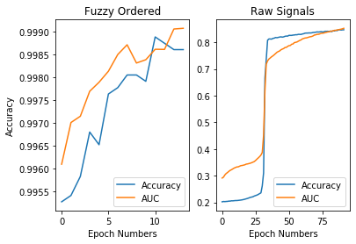

شکل ‏4‑1 مقایسه عملکرد مدل با ورودی‌های مرتب شده و غیر مرتب شده

## جمع بندی

همان طور که انتظار داشتیم با مرتب سازی داده‌ها و سپس اعمال آن در یادگیری شبکه به عملکرد بهتر و هم چنین سرعت بهتری در همگرایی رسیدیم. در واقع با اعمال دانش اولیه‌ای که در اختیار داشتیم و مدل سازی به آن به شکل فازی و سپس مرتب سازی کانال‌های سیگنال EEG به دقت بهتری در دسته بندی رسیدیم. در واقع لا افزودن دانش اولیه به سیستم نقطه آغاز بهتری برای جست و جو در فضای پارامترها داریم؛ نقطه‌ای که در نهایت به نتایج بهتری منتج می‌شود.

اگرچه در این گزارش با رویکردی فازی مسأله را حل کردیم؛ اما راه حل‌های دیگری نیز می‌توان پیشنهاد کرد که در همین راستا به مسأله نگاه می‌کنند. مثلا می‌توان ابتدا سیگنال‌های هر کانال را خوشه بندی کرد و بر اساس هر خوشه‌ای که سیگنال هر کانال در آن قرار می‌گیرد آن‌ها را مرتب کرده و در یادگیری شبکه استفاده کنیم.

مراجع

1. 1. O’Shea, A., et al., *Neonatal seizure detection from raw multi-channel EEG using a fully convolutional architecture.* Neural Networks, 2020. **123**: p. 12-25.
2. 2. Liu, A., et al., *Detection of neonatal seizures through computerized EEG analysis.* Electroencephalography and clinical neurophysiology, 1992. **82**(1): p. 30-37.
3. 3. Gotman, J., et al., *Automatic seizure detection in the newborn: methods and initial evaluation.* Electroencephalography and clinical neurophysiology, 1997. **103**(3): p. 356-362.
4. 4. Celka, P. and P. Colditz, *A computer-aided detection of EEG seizures in infants: a singular-spectrum approach and performance comparison.* IEEE transactions on biomedical engineering, 2002. **49**(5): p. 455-462.
5. 5. Faul, S., et al., *An evaluation of automated neonatal seizure detection methods.* Clinical Neurophysiology, 2005. **116**(7): p. 1533-1541.
6. 6. Thomas, E.M., et al., *Discriminative and generative classification techniques applied to automated neonatal seizure detection.* IEEE journal of biomedical and health informatics, 2012. **17**(2): p. 297-304.
7. 7. Aarabi, A., R. Grebe, and F. Wallois, *A multistage knowledge-based system for EEG seizure detection in newborn infants.* Clinical Neurophysiology, 2007. **118**(12): p. 2781-2797.
8. 8. Temko, A., et al., *Clinical implementation of a neonatal seizure detection algorithm.* Decision support systems, 2015. **70**: p. 86-96.
9. 9. Faul, S., et al. *Chaos theory analysis of the newborn EEG-is it worth the wait?* in *IEEE International Workshop on Intelligent Signal Processing, 2005.* 2005. IEEE.
10. 10. Tapani, K.T., S. Vanhatalo, and N.J. Stevenson, *Time-varying EEG correlations improve automated neonatal seizure detection.* International journal of neural systems, 2019. **29**(04): p. 1850030.
11. 11. O'Shea, A., et al. *Neonatal seizure detection using convolutional neural networks*. in *2017 IEEE 27th International Workshop on Machine Learning for Signal Processing (MLSP)*. 2017. IEEE.

1. Seizure detection
2. Fuzzy Synchronization Likelihood